

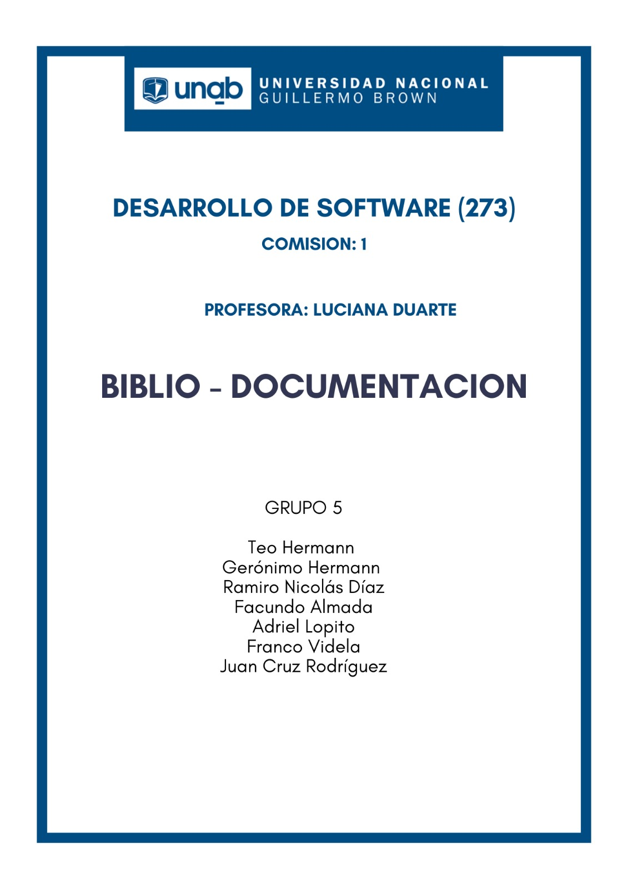

Índice
1.0 Introducción 3
1.1 Proyecto del software 3
1.2 Integrantes del proyecto 3
2.0 Metodologías ágiles 4
2.1 Organización del equipo 4
2.2 Análisis FODA: 5
3.0 Descripción global del producto 5
3.1 Propósito 5
3.2 Funcionalidades principales 5
3.3 Usuarios 5
4.0 Requisitos del sistema 6
4.1 Requisitos funcionales 6
4.2 Requisitos no funcionales 6
4.3 Resumen de requisitos funcionales y no funcionales 6
5.0 Arquitectura y tecnologías 7
5.1 Tecnologías utilizadas 7
5.2 Estructura del proyecto: 7
5.3 Gestión de base de datos: 8
6.0 Descripción detallada de secciones del proyecto 8
6.1 Frontend 8
6.1.1 Inicio 8
6.1.2 Catálogo 9
6.1.3 Suscribite 9
6.1.4 Doná 9
6.1.5 Login 9
6.1.6 Registro 10
6.1.7 Contacto 10
6.2 Backend 10
6.2.1 Funcionamiento por Python y Flask 11
6.2.2 Módulos del software 11
6.2.2.1 Login 12
6.2.2.2 Registro 12
6.2.2.3 Modificar los libros de inicio 12
6.2.2.4 Eliminar libro 12
6.2.2.5 Agregar libro 12
6.2.2.6 Modificar libro 12
6.2.2.7 Perfil 12
6.2.3 Simulación de base de datos con diccionario 13
7.0 Versiones de Biblio 13
7.1 Versión 1.0 13
7.2 Versión 2.0 14
7.3 Versión 2.1 14
7.4 Versión 3.0 14
7.5 Versión 4.0 15
7.6 Comparativa técnica entre versiones 15
8.0 Capturas de pantalla 16
9.0 Extras 23
9.1 Pruebas 23
9.2 Sombreros de Edward de Bono 24
9.3 Repositorio de Github 25
9.4 Agradecimientos 25

1.0 Introducción

1.1 Proyecto del software
Biblio es un proyecto independiente que consiste en el desarrollo de una página web diseñada para brindar acceso gratuito a libros digitales. Su principal objetivo es ofrecer una plataforma accesible y abierta, donde los usuarios puedan buscar y descargar libros electrónicos de forma sencilla para leer.
La plataforma está enfocada en la promoción de la lectura y el acceso al conocimiento. Biblio busca eliminar tales barreras económicas y geográficas, facilitando el acceso a contenido para todas las personas.

1.2 Integrantes del proyecto
El equipo de Biblio esta conformado por el grupo 5, estudiantes de la universidad nacional Guillermo Brown que trabajamos en conjunto para la materia desarrollo de software.
Cada uno tuvo un rol definido y aportó desde su área para que el proyecto funcione a nivel técnico como en su presentación general.
Nombre | Área principal | Rol | Tareas extras
Juan Cruz | Documentación
Franco | Documentación
Adriel | Programación | Referente en Backend
Ramiro | Programación | Coordinador | Documentación
Facundo | Programación | Referente en Frontend
Teo | Programación | Referente en documentación | Soporte técnico y Documentación
Gerónimo | Soporte técnico | Referente en biblioteca | Documentación
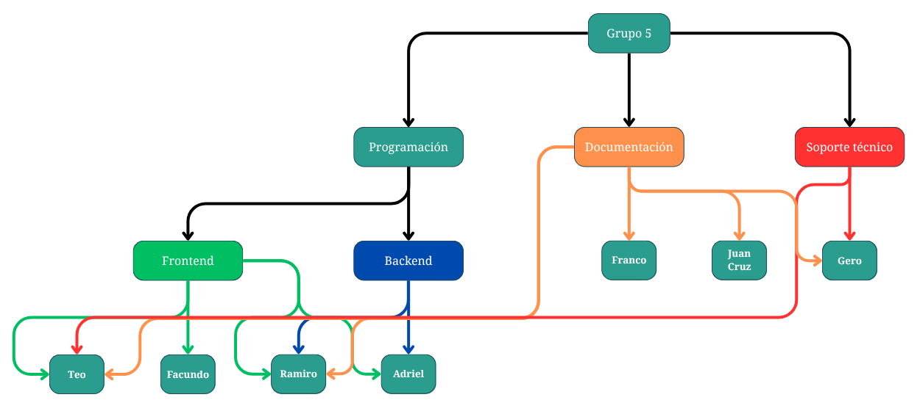

2.0 Metodologías ágiles
Durante el desarrollo de Biblio, el equipo trabajó con una mezcla de metodologías ágiles, combinando elementos de Scrum y Kanban, adaptándolas a nuestro ritmo de cursada y disponibilidad semanal. Nos organizamos por etapas, planteamos objetivos semanales y mantuvimos un seguimiento constante del avance del proyecto. Nos comunicamos principalmente por grupo de WhatsApp y nos actualizamos unas dos o tres veces por semana, para repartir tareas, ver qué quedaba pendiente y resolver dudas. Además, seguimos una lógica parecida a los sprints de Scrum, ya que nos enfocamos en objetivos concretos por semana (por ejemplo, diseñar el catálogo, ajustar estilos o integrar nuevas secciones) y después hacíamos pequeñas “revisiones” entre todos (generalmente los lunes) para ver qué mejorar.
- 📆 Organizarnos sin depender de reuniones formales.
- 🤝 Tuvimos flexibilidad para acomodarnos a nuestros tiempos personales y a otras materias.
- ✅ Fue fácil ver qué faltaba y quién estaba con qué.
- 🔁 Pudimos mejorar el proyecto versión tras versión sin desordenarnos.

2.1 Organización del equipo
Para llevar adelante el desarrollo, nos organizamos en áreas específicas con supervisores definidos, aunque todos colaboramos en distintos momentos del proyecto. Esta división ayudó a mantener el orden y el avance del trabajo.
Supervisor general / Scrum Master
- Ramiro Nicolás Díaz
Frontend
- Supervisor: Facundo Almada
- Integrantes: Ramiro Nicolás Díaz, Adriel Lopito, Teo Hermann
- Tareas: Maquetado de páginas, diseño responsive, estilo visual.
Backend
- Supervisor: Adriel Lopito
- Integrantes: Ramiro Nicolás Díaz
- Tareas: Estructura base, lógica del sistema, integración futura con base de datos.
Documentación
- Supervisor: Teo Hermann
- Integrantes: Franco Videla, Juan Cruz Rodríguez, Gerónimo Hermann y Ramiro Nicolás Díaz
- Tareas: Redacción del informe, capturas, estructura general.
Soporte técnico
- Responsable: Gerónimo Hermann
- Colaborador: Teo Hermann
- Tareas: Asistencia general, recopilación y gestión de los libros digitales.

2.2 Análisis FODA:
Fortalezas (F) | Oportunidades (O)
  - Independiente y con propósito social
  - Accesible y simple de usar
  - Equipo comprometido y con roles definidos
  - Buenas prácticas y trabajo en equipo
  - Proyecto base para seguir mejorando
  - Posibilidad de ampliar funciones y catálogo
  - Crece el interés por la lectura
Debilidades (D) | Amenazas (A)
  - Recursos limitados (tiempo y experiencia)
  - Falta de experiencia en gestión de proyectos
  - Problemas relacionados con derechos de autor
  - Competencia con plataformas consolidadas
  - Difusión limitada del proyecto

3.0 Descripción global del producto

3.1 Propósito
Biblio es una plataforma web diseñada para facilitar el acceso gratuito a libros digitales, promoviendo la lectura y el acceso al conocimiento sin importar barreras económicas o geográficas. Está pensada para cualquier persona interesada en leer, desde estudiantes hasta lectores casuales, buscando un lugar sencillo y accesible donde encontrar libros en formato digital.

3.2 Funcionalidades principales
- Visualización del catálogo de libros con formato tarjeta para una navegación clara y visual.
- Búsqueda y filtrado por autor, título y género para encontrar libros fácilmente.
- Descarga de libros en formato PDF.
- Sección de presentación del equipo desarrollador para conocer quiénes están detrás del proyecto.
- Sistema de donaciones voluntarias para apoyar el mantenimiento y crecimiento de la plataforma.
- Navegación sencilla mediante un menú fijo con enlaces internos para una mejor experiencia de usuario.
- Pie de página con información de contacto y enlaces relevantes.

3.3 Usuarios
El público objetivo de Biblio son personas de todas las edades que buscan acceso gratuito a libros digitales, especialmente quienes no tienen facilidad para acceder a bibliotecas físicas o comprar libros por internet. También está pensado para estudiantes y docentes que necesitan material de consulta rápida.

4.0 Requisitos del sistema

4.1 Requisitos funcionales
- Iniciar sesión con verificación de rol
- Descargar libros desde el catálogo
- Agregar nuevos libros como colaborador
- Validar usuarios pendientes
- Mostrar libros con portada, título, autor y botón de descarga
- Pie de página con información de contacto
- Sistema de registro e ingreso.
- Sistema de donaciones
- Pie de página con información de contacto.

4.2 Requisitos no funcionales
- Buena organización de carpetas y archivos.
- Código comentado y legible.
- Interfaz accesible y visualmente clara.
- Plataforma accesible 24/7.
- Diseño responsive para usarla en distintos dispositivos.
- Sección de donaciones simple y accesible.

4.3 Resumen de requisitos funcionales y no funcionales
Requisitos Funcionales | Requisitos no funcionales
Iniciar sesión con verificación de rol | Buena organización de carpetas y archivos
Descargar libros desde el catálogo | Código comentado y legible
Agregar nuevos libros como colaborador | Interfaz accesible y visualmente clara
Validar usuarios pendientes | Plataforma accesible 24/7
Mostrar libros con portada, título, autor y botón de descarga | Diseño responsive para usarla en distintos dispositivos
Pie de página con información de contacto | Sección de donaciones simple y accesible
Sistema de registro e ingreso.
Sistema de donaciones
Pie de página con información de contacto.

5.0 Arquitectura y tecnologías

5.1 Tecnologías utilizadas
El desarrollo de Biblio se basa en tecnologías web clásicas y accesibles, que facilitan el mantenimiento y la escalabilidad futura del proyecto:
- Frontend: Se utilizaron HTML y CSS para crear la estructura y los estilos del sitio web, incluyendo diseño responsive y una pagina fácil de usar.
- Backend: Python con la biblioteca Flask, que nos permitió armar la lógica del servidor, manejar rutas y preparar la conexión con servicios futuros.
- Gestión de datos: Los libros se almacenaron en una diccionario en Python, funcionando como una base de datos simple.
- Herramientas de colaboración: GitHub para el control de versiones, y comunicación cada semana por grupo de WhatsApp y Discord para coordinar tareas y resolver dudas.
- Diseño visual: Canva para diseño de banners y organigramas

5.2 Estructura del proyecto:
Carpeta / Archivo | Descripción
/__pycache__/ | Carpeta generada automáticamente por Python para acelerar la ejecución.
/static/ | Carpeta que contiene archivos estáticos como imágenes y CSS
/templates/ | Directorio donde se almacenan las plantillas HTML utilizadas para la página web
/venv/ | Entorno virtual de Python que contiene las dependencias necesarias para que ande el proyecto
app.py | Es el archivo principal del proyecto. Desde acá se arranca la app, se configuran las rutas y se conecta todo con las páginas HTML y los datos.
datos_libros.py | Funciona como base de datos, cada libro tiene título, autor, PDF y portada.
libros_inicio.py | Funciona como base de datos que se utiliza para organizar los libros del inicio
usuario_actual.py | Guarda los datos del usuario que está logueado en el sistema en ese momento.
Usuarios.py | Contiene la lista completa de usuarios registrados en el sistema, con sus datos personales y roles
usuarios_pendientes.py | Almacena una lista de usuarios que se registraron pero aún no fueron aprobados por un administrador.

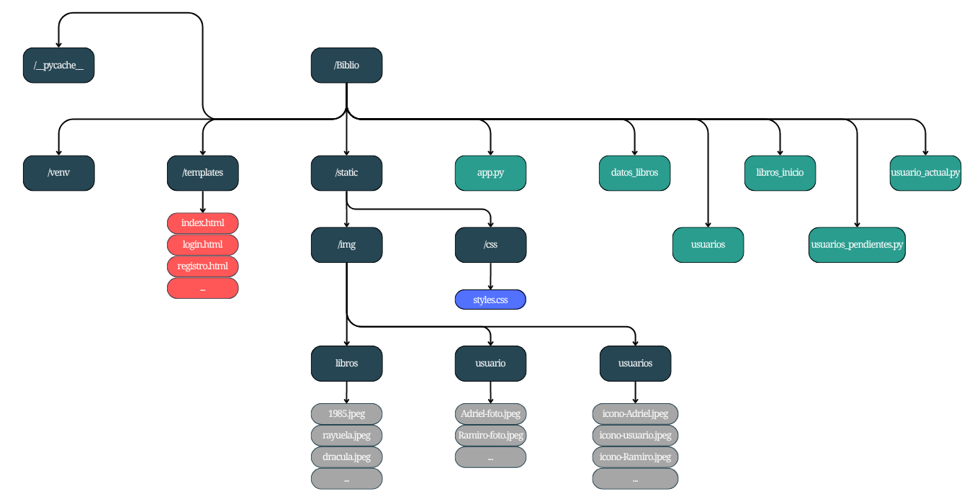

5.3 Gestión de base de datos:
Para almacenar y mostrar los libros disponibles en la plataforma, usamos una estructura simple en formato de diccionario en Python. Esta estructura actúa como una base de datos local y contiene los datos esenciales de cada libro:
- ID
- Título
- Autor
- Ruta de descarga del archivo PDF
- Imagen de portada
Ejemplo en captura de pantalla en 6.2.2

6.0 Descripción detallada de secciones del proyecto

6.1 Frontend
Fundamental una experiencia de usuario clara, simple y funcional. Nuestro objetivo fue crear una interfaz atractiva y fácil de navegar, que permita acceder rápidamente a los libros.
Trabajamos como ya antes dijimos con HTML y CSS, aplicando diseño responsive para que el sitio se adapte correctamente a computadoras, tablets y celulares. Se priorizó una estética limpia.

6.1.1 Inicio
La página de “Inicio” es como la cara de Biblio. Tenía que comunicar rápido de qué se trata el proyecto y guiar al usuario desde el primer momento. Está compuesta por:
- Encabezado fijo (navbar).
- Mensaje breve de presentación.
- Sección de libros destacados que se puede administrar como administrador.
- Sobre nosotros.
- Pie de página (footer).

6.1.2 Catálogo
La sección de “Catálogo” está diseñada para que los usuarios puedan buscar y acceder rápidamente a los libros disponibles en el sitio.
- Campo de búsqueda para encontrar libros por nombre o autor.
- Listado de libros en tarjetas

6.1.3 Suscribite
La sección “Suscribite” es para que los usuarios tengan como opción para apoyar económicamente el proyecto Biblio.
- Mensaje breve de invitación.
- Botón con link para cargar.

6.1.4 Doná
La sección "Doná" ofrece una opción complementaria a la suscripción mensual, permitiendo que los usuarios realicen un aporte económico único y voluntario al proyecto.
- Mensaje explicativo.
- Botón que redirige a Mercado Pago para donación y elegir el monto que quieran.

6.1.5 Login
La sección "Login" permite a los usuarios acceder a su cuenta personal dentro de la plataforma Biblio. Si bien el acceso al sitio es libre para visualizar libros, iniciar sesión habilita funciones exclusivas, agregar nuevas obras (si sos colaborador) o validar usuarios (si sos administrador).
El diseño es simple, directo. Debajo del formulario se incluye un acceso al registro, por si el usuario aún no tiene cuenta.
Características principales:
- Formulario de acceso: campos de correo electrónico y contraseña.
- Botón “Iniciar sesión” para validar credenciales.
- Validación de usuarios: sólo pueden acceder los usuarios validados por un administrador.
- Manejo de errores: si el usuario aún no fue validado o los datos no coinciden, se muestra un mensaje de error claro.
- Acceso condicional por rol: si el inicio es exitoso, el sistema reconoce si es un usuario, colaborador o administrador, y muestra las funciones correspondientes.
- Enlace visible para registrarse, ubicado justo debajo del formulario.

6.1.6 Registro
La sección "Registro" permite que cualquier persona interesada en acceder a funciones adicionales de Biblio pueda crear una cuenta.
Funcionamiento:
- Formulario de registro con campos de correo electrónico, nombre de usuario y contraseña.
- Botón para enviar solicitud de cuenta.
- Al registrarse, el nuevo usuario queda pendiente de validación por parte del administrador.
- Una vez aprobado, podrá iniciar sesión normalmente y acceder según el rol asignado (por defecto, "usuario").
- Este registro no da acceso inmediato, lo que permite al equipo mantener control sobre quiénes pueden operar dentro del sistema.

6.1.7 Contacto
La sección "Contacto" está ubicada en el pie de página del sitio y ofrece una vía directa de comunicación con el equipo de Biblio.
- Mensaje invitando a escribir, colaborar o enviar sugerencias
- Correo institucional con enlace: grupo5.desarrollodesoftware@gmail.com
- Firma del proyecto: © 2025 Biblio — Tu biblioteca digital libre

6.2 Backend
La lógica del lado del servidor en Biblio está implementada usando Python junto al microframework Flask. En esta etapa del proyecto optamos por una arquitectura sencilla pero funcional, que permite manejar las rutas, la navegación entre páginas, la gestión de sesiones simuladas y las operaciones básicas con usuarios y libros
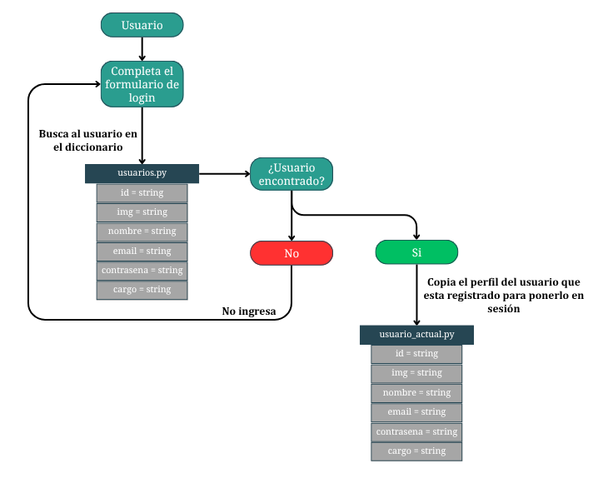
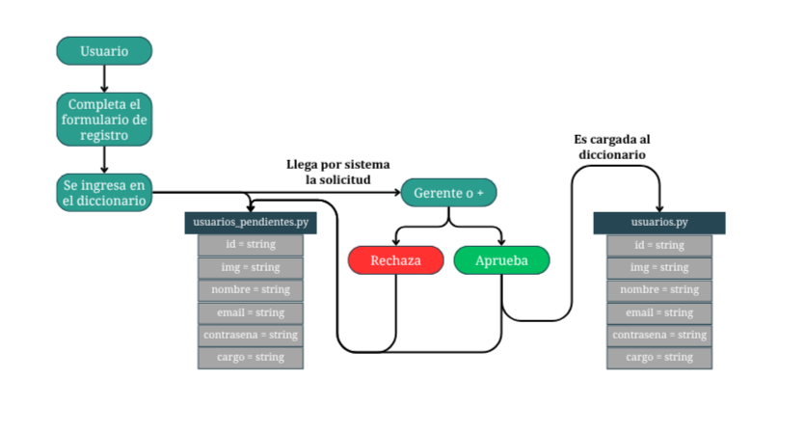

El primer diagrama es el funcionamiento lógico del ingreso para el usuario y el segundo es el funcionamiento del registro para este mismo.
En el primer diagrama, el usuario completa el formulario desde la sección “Login” en Biblio. Luego, esos datos son buscados en el diccionario usuarios.py. Si el usuario está registrado, se pasan sus datos a usuario_actual.py para ponerse como el que está en sesión. Si sus datos no coinciden, el acceso es rechazado y deberá completar nuevamente el formulario correctamente.
En el segundo diagrama, el usuario completa el formulario para registrarse. Esa información se guarda en el diccionario usuarios_pendientes.py, y cuando un gerente o superior lo apruebe, será cargado en el diccionario usuarios.py para poder iniciar sesión, eliminándolo al mismo tiempo de usuarios_pendientes.py. En cambio, si es rechazado, se borra directamente del diccionario usuarios_pendientes.py y no se agrega a usuarios.py, por lo tanto no tiene cuenta, y deberá enviar otra solicitud correcta si quiere volver a intentarlo.
En la sección de capturas se pusimos modulos de biblio. Capturas de pantalla 8.0

6.2.1 Funcionamiento por Python y Flask
Toda la aplicación está construida alrededor de un archivo principal app.py, que organiza las rutas del sitio, procesa los formularios y maneja la interacción con los "datos" del sistema (usuarios, libros, sesiones, etc.).
Todo el código está comentado y organizado en funciones, lo que facilita la lectura, la modificación y el crecimiento del proyecto si más adelante se desea implementar una base de datos real o nuevas rutas.

6.2.2 Módulos del software

6.2.2.1 Login
Accede a los usuarios que están en usuarios.py para verificar si el correo puesto con el login coincide con alguno correo de usuarios. Si coincide verifica que la contraseña sea igual a la que está guardada. Si la contraseña también coincide, guarda los datos en usuario_actual.py y entra a inicio-admin.html. En caso contrario, muestra la alerta correspondiente.

6.2.2.2 Registro
Se encarga de guardar los datos en usuarios_pendientes.py, pero antes de hacer eso corrobora que no haya otro usuario, ya sea que este pendiente o que haya sido aceptado, que tenga el mismo email. En caso de que haya otro usuario con el mismo email, salta una alerta y no permite registrarte hasta que hayas puesto otro email

6.2.2.3 Modificar los libros de inicio
Te permite cambiar los 5 libros recomendados que hay al inicio. Para esto tenés que llenar un formulario donde podés escribir o seleccionar a uno de los libros que se encuentra en la base de datos. Para aplicar los cambios hay que tocar el botón aceptar, pero en caso de que en alguno de los campos esté escrito un libro que no existe, te avisa si no se pueden cambiar los libros de inicio porque hay uno que no está en la base de datos y te dice el nombre del mismo. En caso de que los campos estén llenados por libros que si están en la base de datos, cambiará la libros del inicio. El botón cancelar vuelve a la pestaña anterior.

6.2.2.4 Eliminar libro
Elimina el libro de la base de datos generales y reorganiza sus ids, para que estén de acuerdo con su posición en ese array. En caso de que ese libro también esté en los libros de inicio, va a cambiar ese libro por otro. Además elimina la imagen agregada a la base de datos que estaba relacionada a ese libro.

6.2.2.5 Agregar libro
Agrega un libro a la base de datos general. En caso de que se quiera cargar una imagen con un nombre que ya estaba en la base de datos, se cambia el nombre para poder agregarlo.

6.2.2.6 Modificar libro
Permite cambiar los datos del libro y la imagen. De forma preterminada muestra los datos del libro. Además permite que si querés agregar otra imagen, borre la anterior.

6.2.2.7 Perfil
Muestra una carta grande con los datos del usuario actual y te la la opción de cerrar sesión o modificar los datos. También carga abajo a quienes están en usuarios pendientes, es decir usuarios que no fueron aceptados todavía, dando la opción, a aquellos que tienen una jerarquía superior a gerente, de que puedan aceptar o borrar a los usuarios pendientes. En caso de aceptarlos van a pasar a la base de datos de los usuarios y van a ser borrados de usuarios pendientes, y en caso de ser denegados simplemente son borrados de usuarios pendientes. También les aparece, a aquellos que tengan una jerarquía superior a gerente, la opción de modificar el cargo de quienes están por debajo de ellos hasta un cargo inferior a ellos, o borrar a los que tienen a su cargo de la base de datos.

6.2.3 Simulación de base de datos con diccionario
Para el proyecto la gestión de los datos se implementó mediante diccionarios, simulando el comportamiento básico de una base de datos. Esta elección fue adecuada para la etapa inicial del desarrollo, ya que permite almacenar y recuperar información de manera sencilla y rápida, sin necesidad de configurar un sistema de gestión de bases de datos completo.
Cada entidad relevante (como los libros, usuarios, registros o los libros del inicio) se representa como un diccionario, permitiendo operar con los datos a través del código de forma clara.
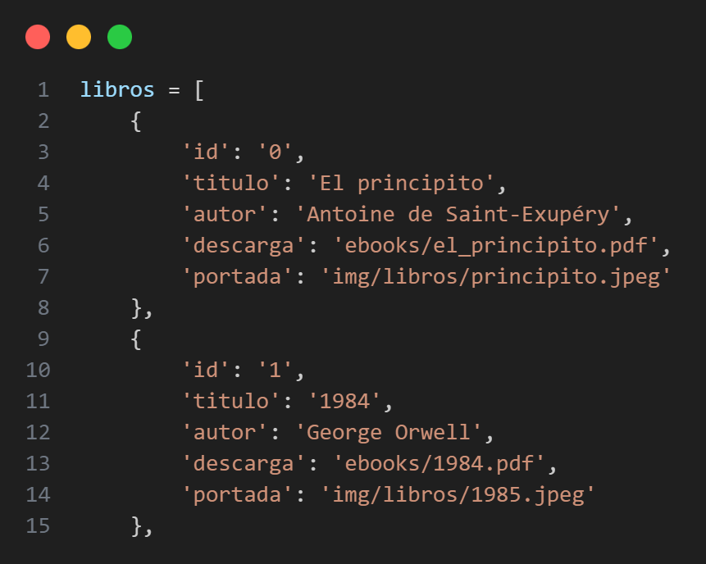

7.0 Versiones de Biblio
Para el desarrollo del proyecto Biblio utilizamos un modelo de prototipado iterativo, lo que significa que fuimos creando versiones sucesivas del software para incorporar funcionalidades nuevas, corregir errores y mejorar la experiencia de usuario en cada etapa. A continuación, se describen las principales versiones que conforman el historial del proyecto:

7.1 Versión 1.0
La versión inicial de Biblio consistió en una página web estática muy sencilla, creada con HTML y CSS básicos.
- El archivo index.html contiene la estructura principal, con un encabezado fijo con menú de navegación, dos secciones principales (“Sobre nosotros” y “Libros”) y un pie de página con enlaces y contacto.
- El archivo styles.css define estilos para la disposición en tarjetas de libros, botones, y efectos simples de hover.
Esta versión funcionó como un prototipo visual y funcional, surgiendo de un portafolio viejo.
https://github.com/Ramzlas/ProyectoBiblio-G5/tree/main/Prototipos/1.0

7.2 Versión 2.0
La versión 2.0 de Biblio presenta una mejora significativa respecto a la versión inicial, con un diseño mucho más moderno y una estructura mejor organizada, manteniendo el enfoque en la simplicidad y la usabilidad.
- Se añadieron dos páginas principales y se reversiono una: se reversiono (página principal), se agrego catalogo.html (catálogo completo de libros con buscador), y suscripcion.html (información y link para donaciones).
- El menú de navegación se mantuvo fijo en el encabezado, con enlaces a todas las páginas relevantes, incluyendo Login y Contacto.
- El archivo styles.css se amplió para soportar un diseño con tarjetas de libros más estilizadas, botones diferenciados y una paleta de colores con tonos azules y turquesas.
- Se incorporó una estructura semántica más clara.
- Los libros están disponibles para descarga directa mediante enlaces con el atributo download.
- La versión es totalmente estática pero con una organización que facilita futuras mejoras, como la incorporación de búsqueda dinámica o login.
https://github.com/Ramzlas/ProyectoBiblio-G5/tree/main/Prototipos/2.0

7.3 Versión 2.1
En la versión 2.1 de Biblio se agregaron 3 nuevas paginas y se ajustaron pequeñas cosas
- Se agregaron tres nuevas páginas fundamentales:
  - Suscripción: Información detallada sobre opciones de suscripción y donaciones para apoyar el proyecto.
  - Login: Página para que los usuarios administradores puedan autenticarse y acceder a funcionalidades restringidas.
  - Registro: Formulario para que nuevos administradores puedan crear su cuenta en el sistema.
- Se realizaron ajustes y mejoras menores en la estructura y diseño para optimizar la usabilidad y coherencia visual.
- Esta versión sigue siendo estática pero ya prepara la base para implementar funciones y consultas.
https://github.com/Ramzlas/ProyectoBiblio-G5/tree/main/Prototipos/2.1

7.4 Versión 3.0
En la versión 3.0 de Biblio se implementó cambios importantes y se mejoró la experiencia de usuario con muchas funciones nuevas y mejor organización del código. Implementamos lógica a la pagina para trabajar el catalogo y empezar con el desarrollo del login/registro y suscripción
- Separación del código en módulos:
- Se dividió el proyecto en dos archivos principales para mejorar la mantenibilidad:
  - datos_libros.py: funciona como base de datos donde se encuentran almacenados los datos de los libros en diccionarios de python.
  - app.py: contiene la aplicación Flask para la lógica.
- Mejoras en la página de catálogo:
  - Implementación de búsqueda dinámica que filtra libros por título o autor.
  - Al no ingresar consulta, el catálogo muestra todos los libros disponibles.
- Página principal (index):
  - Muestra los 5 libros destacados (los primeros de la lista).
- Mantenimiento de las páginas agregadas en la versión 2.1:
  - Suscripción
  - Login
  - Registro
  - Además, se mantiene la página de donación.
- Preparación para funcionalidades futuras:
  - Aunque la versión sigue siendo estática, esta estructura modular y la búsqueda en catálogo sientan la base para las próximas versiones.
- Ajustes menores:
  - Mejor organización del código para facilitar ampliaciones y colaboraciones.
  - Optimización del flujo y carga de datos para mayor rapidez.
https://github.com/Ramzlas/ProyectoBiblio-G5/tree/main/Prototipos/3.0

7.5 Versión 4.0
La versión 4.0 es con la final del proyecto, ya fue detallada antes.
https://github.com/Ramzlas/ProyectoBiblio-G5/tree/main/Prototipos/4.0

7.6 Comparativa técnica entre versiones
Características | v1.0 | v2.0 | v2.1 | v3.0 | v4.0
Inicio | ✅ | ✅ | ✅ | ✅ | ✅
Catalogo | 🛠️ | 🛠️ | 🛠️ | ✅ | ✅
Donaciones | ❌ | 🛠️ | ✅ | ✅ | ✅
Suscripciones | ❌ | ❌ | 🛠️ | 🛠️ | 🛠️
Login | ❌ | ❌ | 🛠️ | 🛠️ | ✅
Registro | ❌ | ❌ | 🛠️ | 🛠️ | ✅

8.0 Capturas de pantalla
(Biblio v4.0):
Inicio, catalogo, sucribite, dona, login y registro, perfil, agregar libros y la redirección a MP.
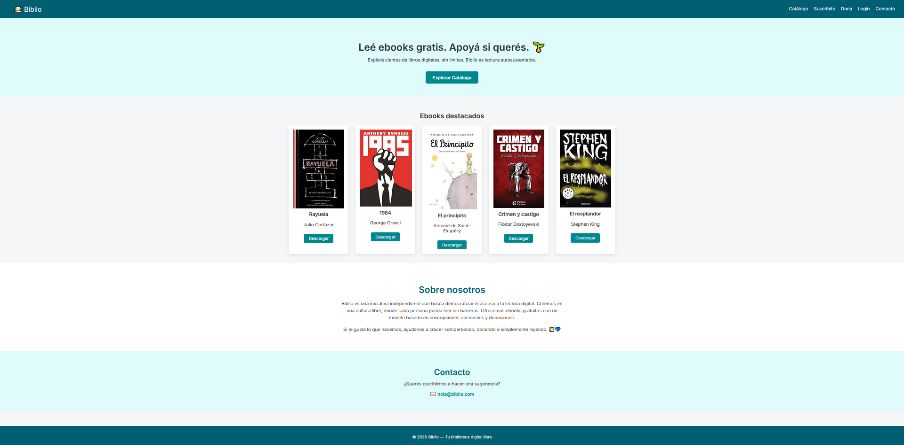
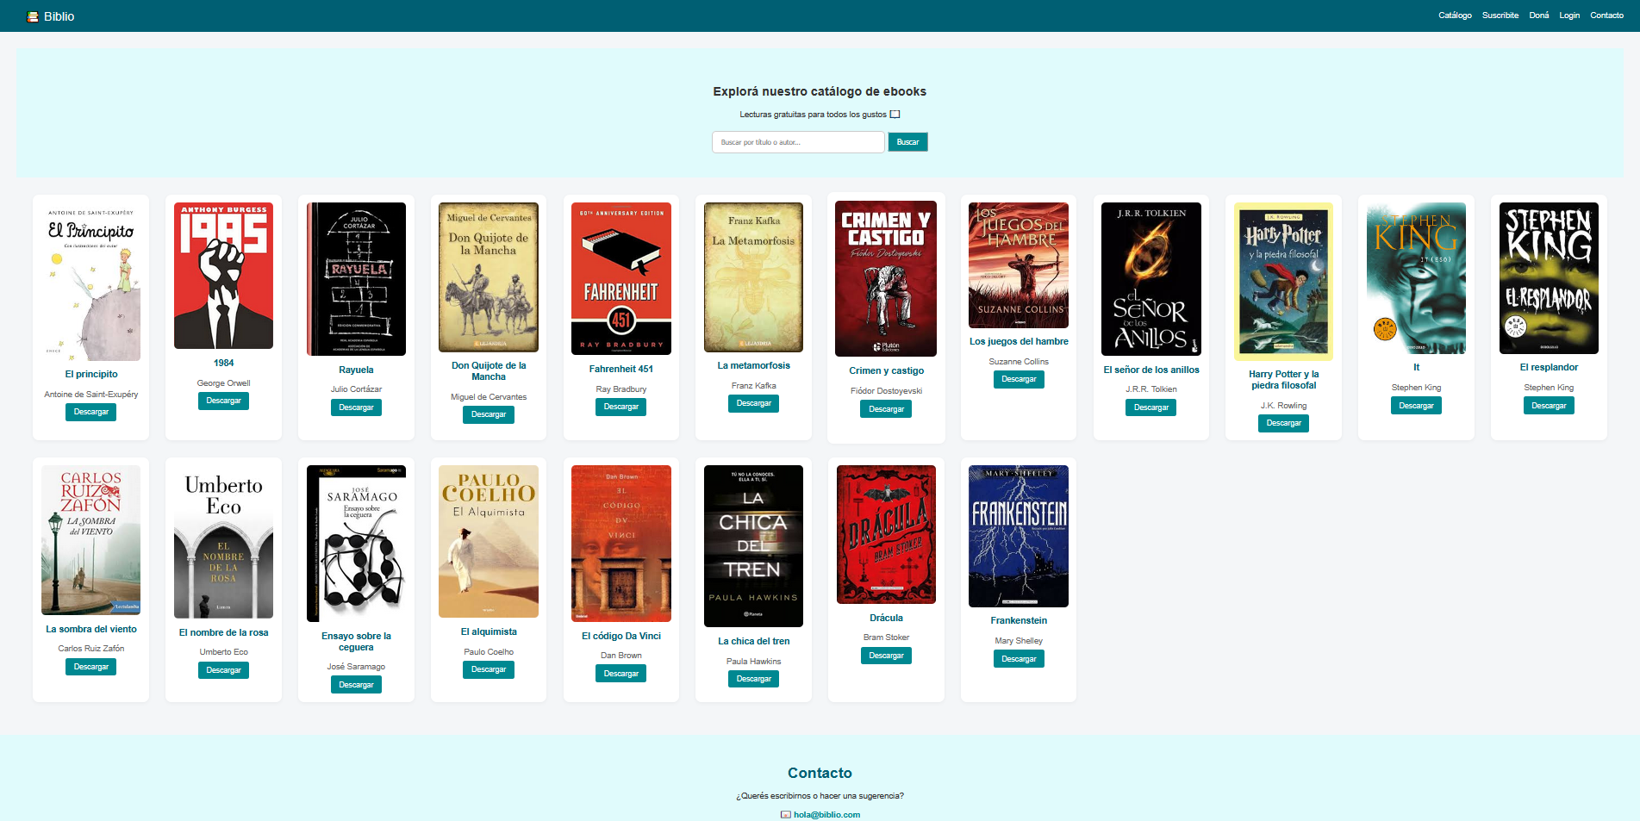
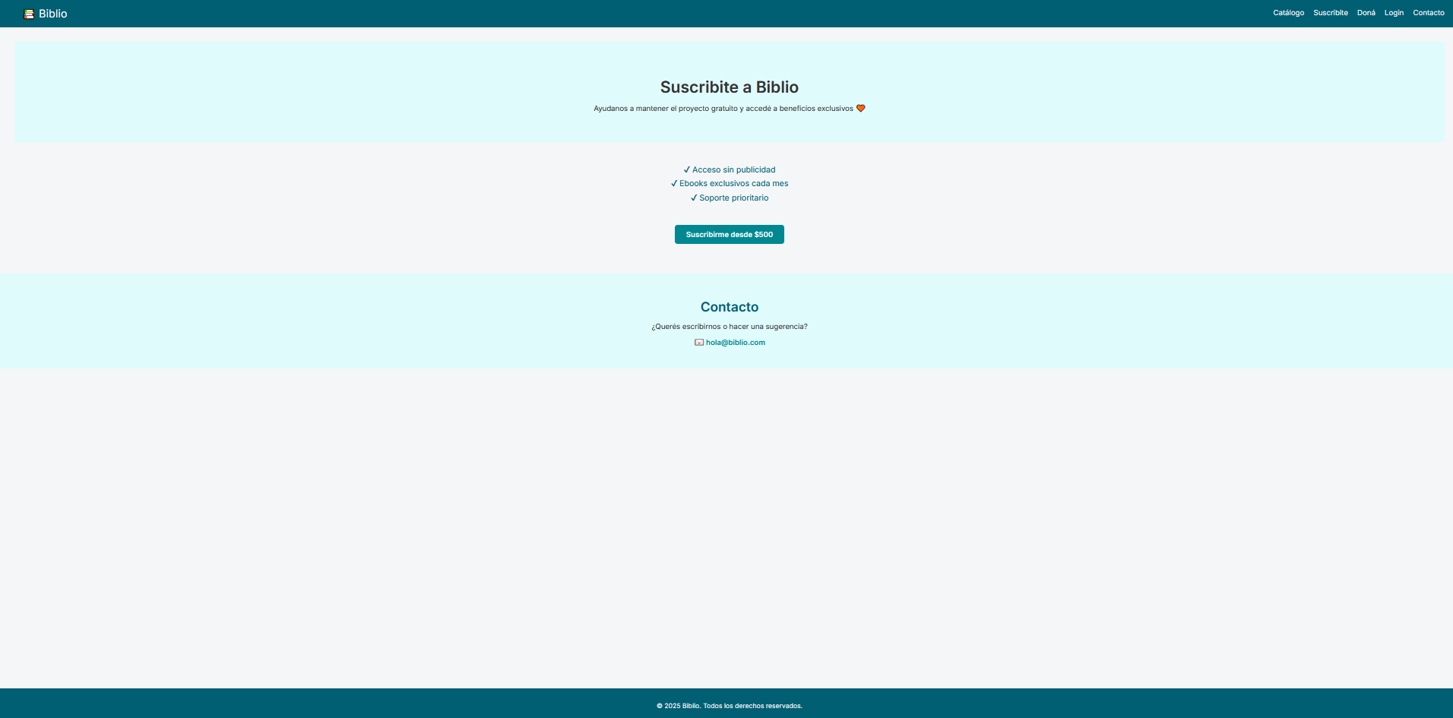
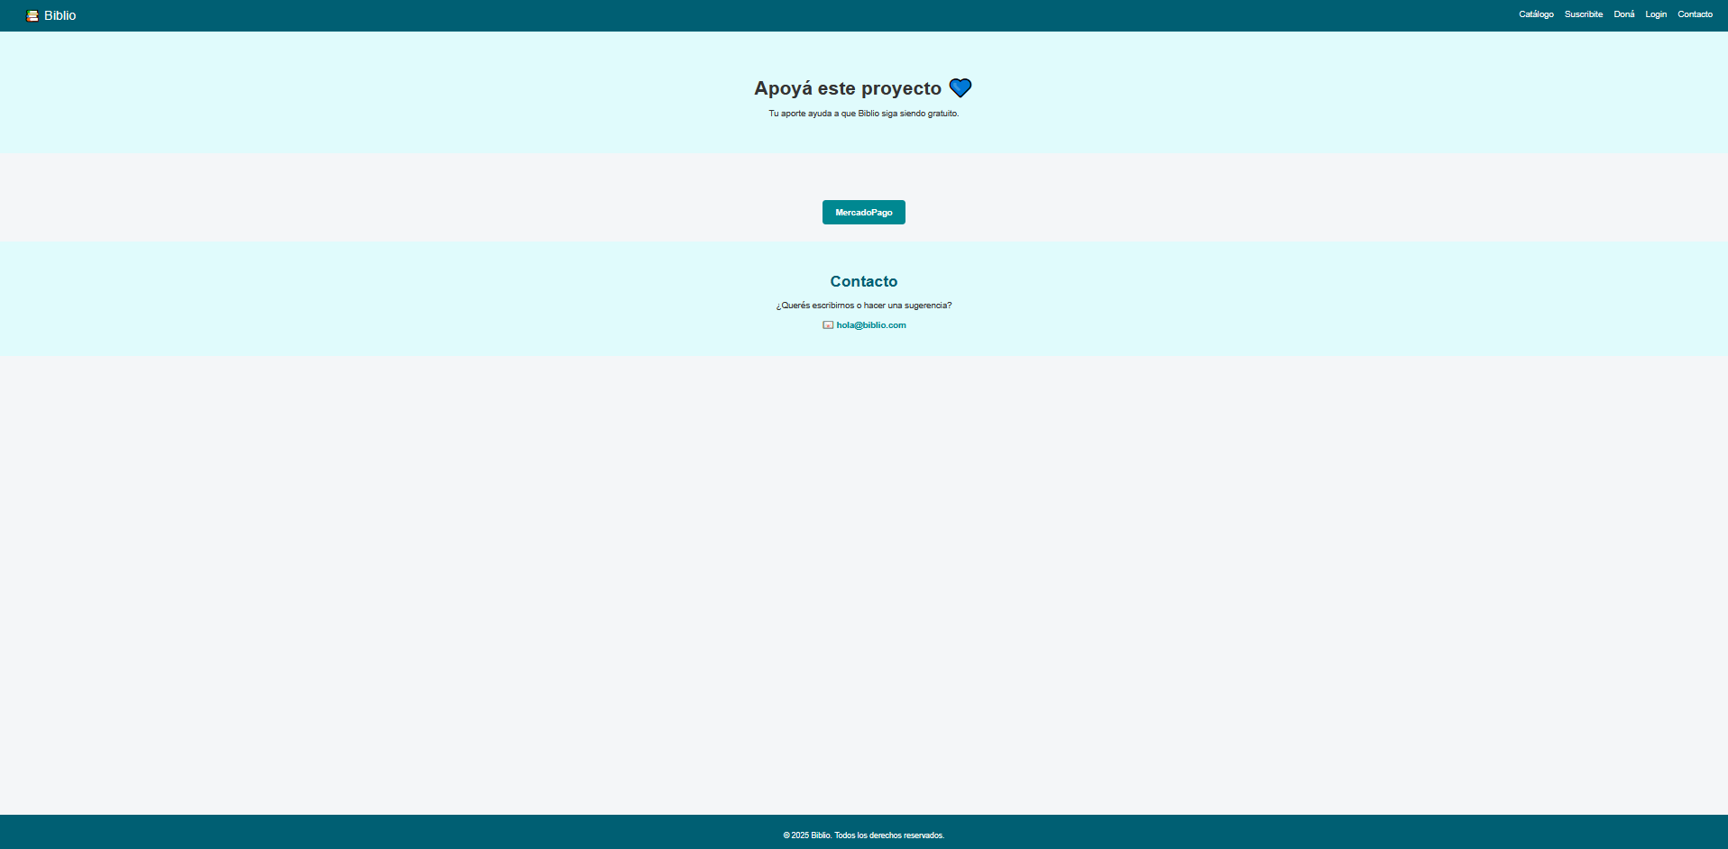
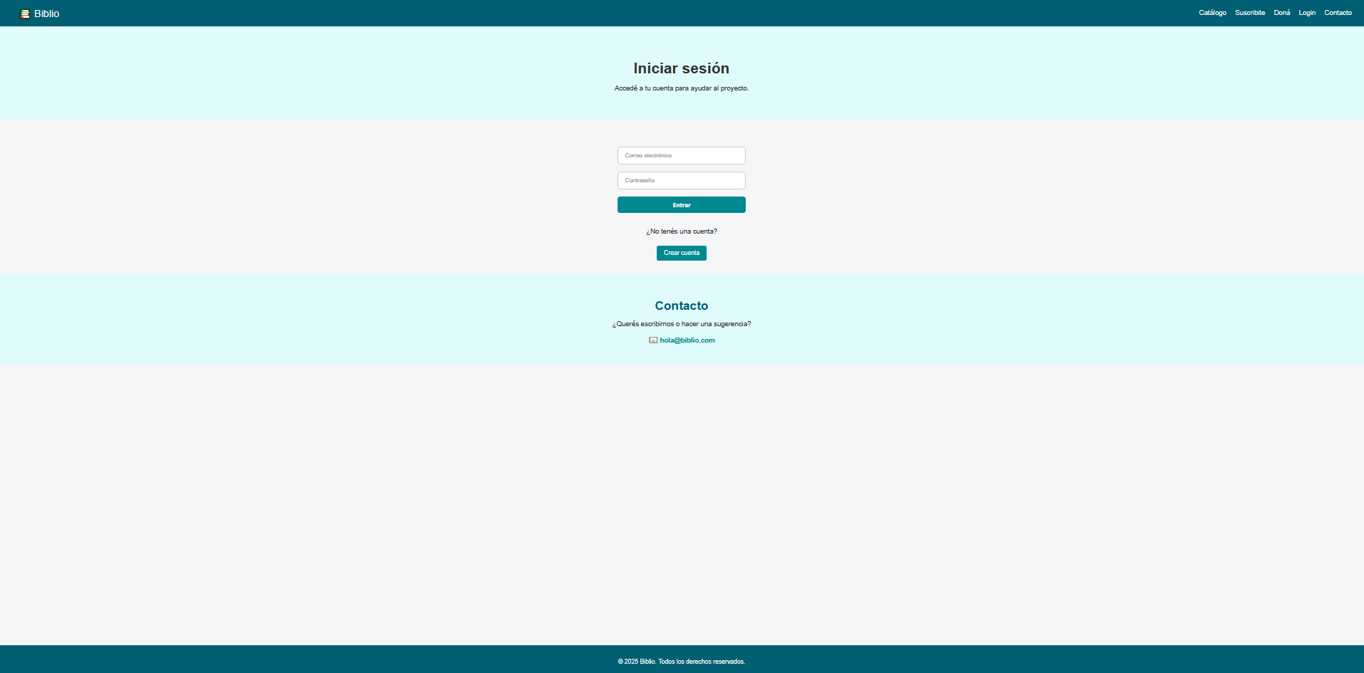
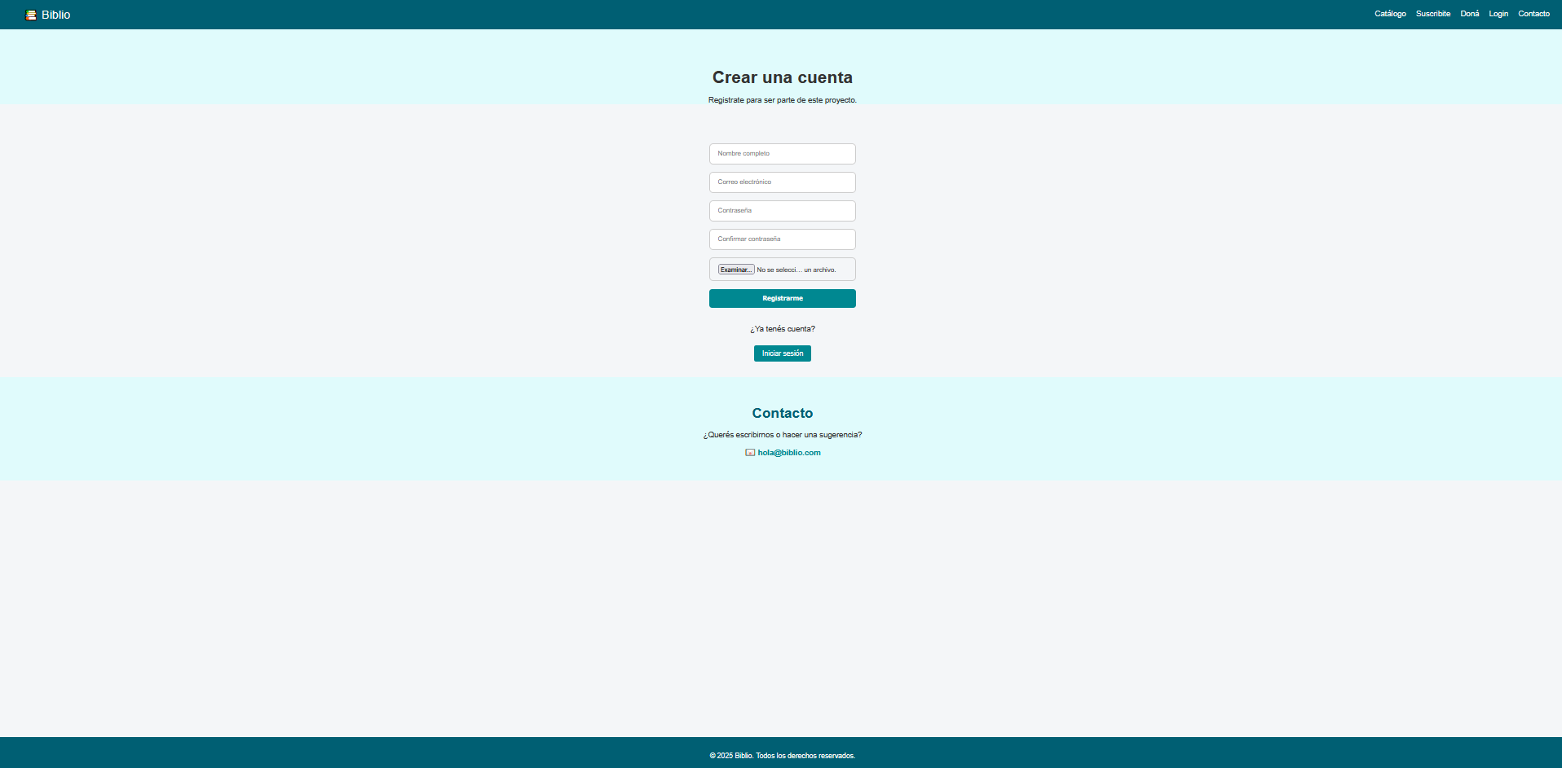
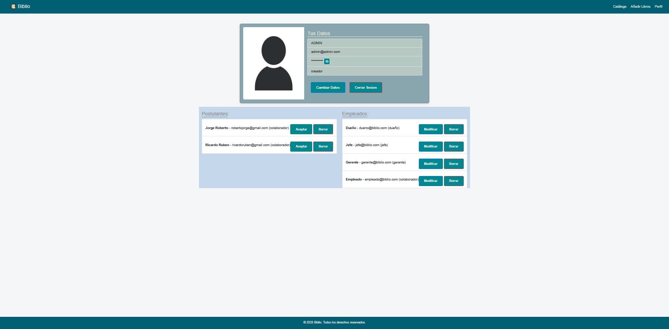
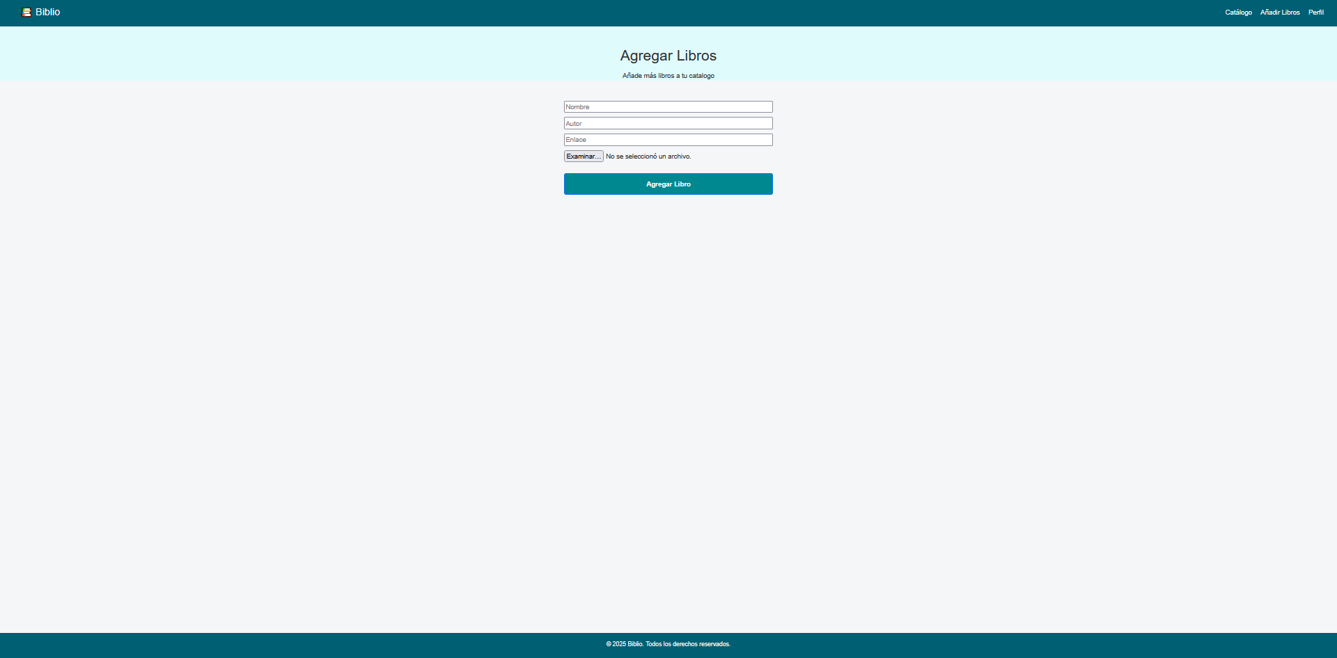
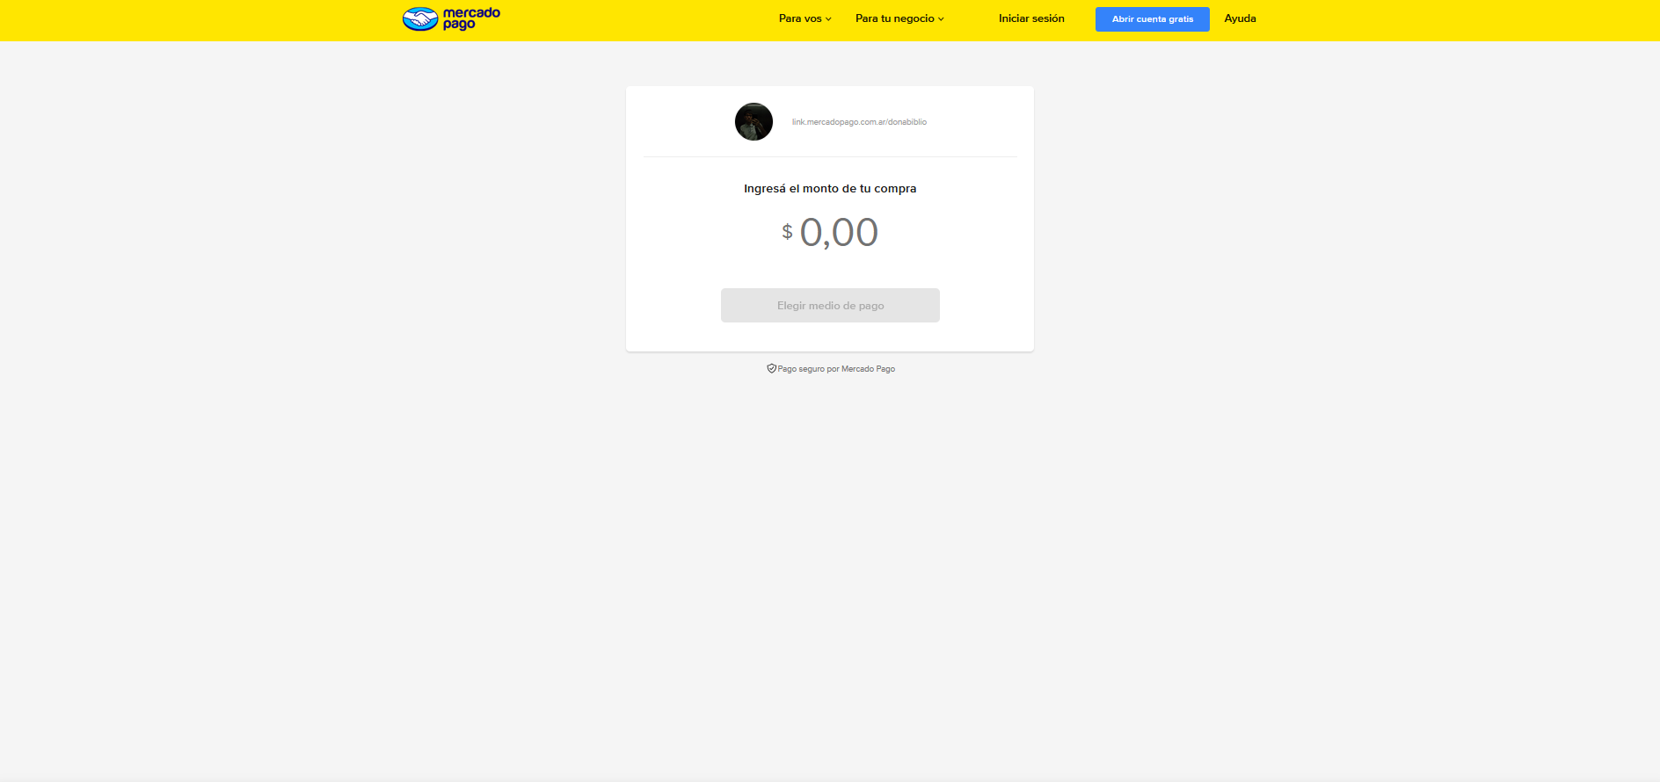

Algunos Módulos de código:
Registro, Login y modificar perfil
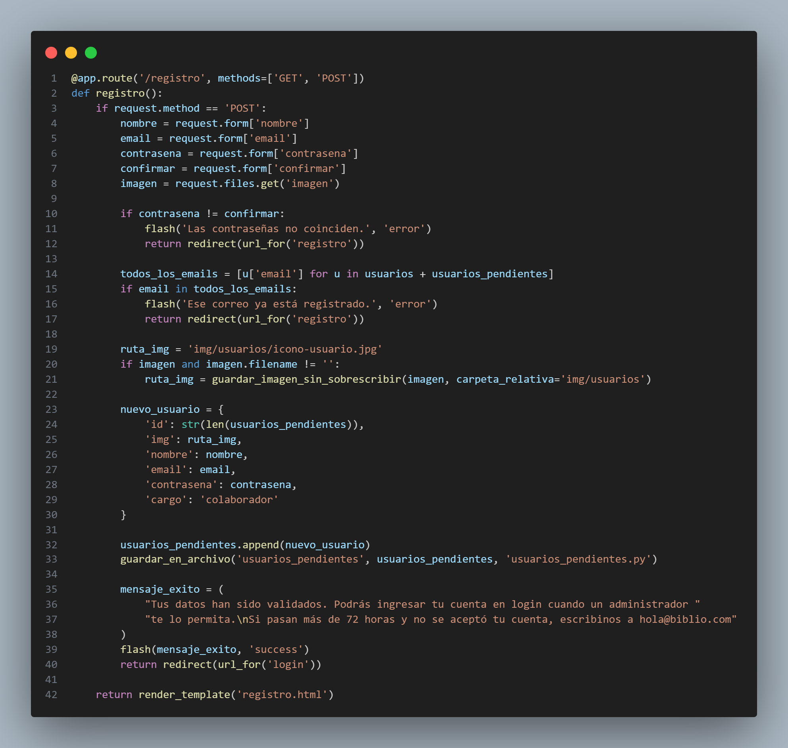
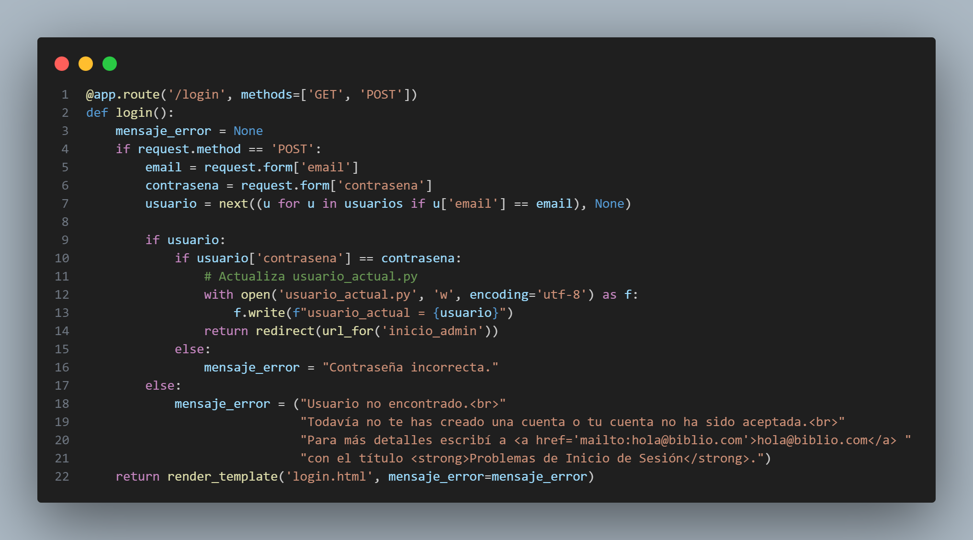
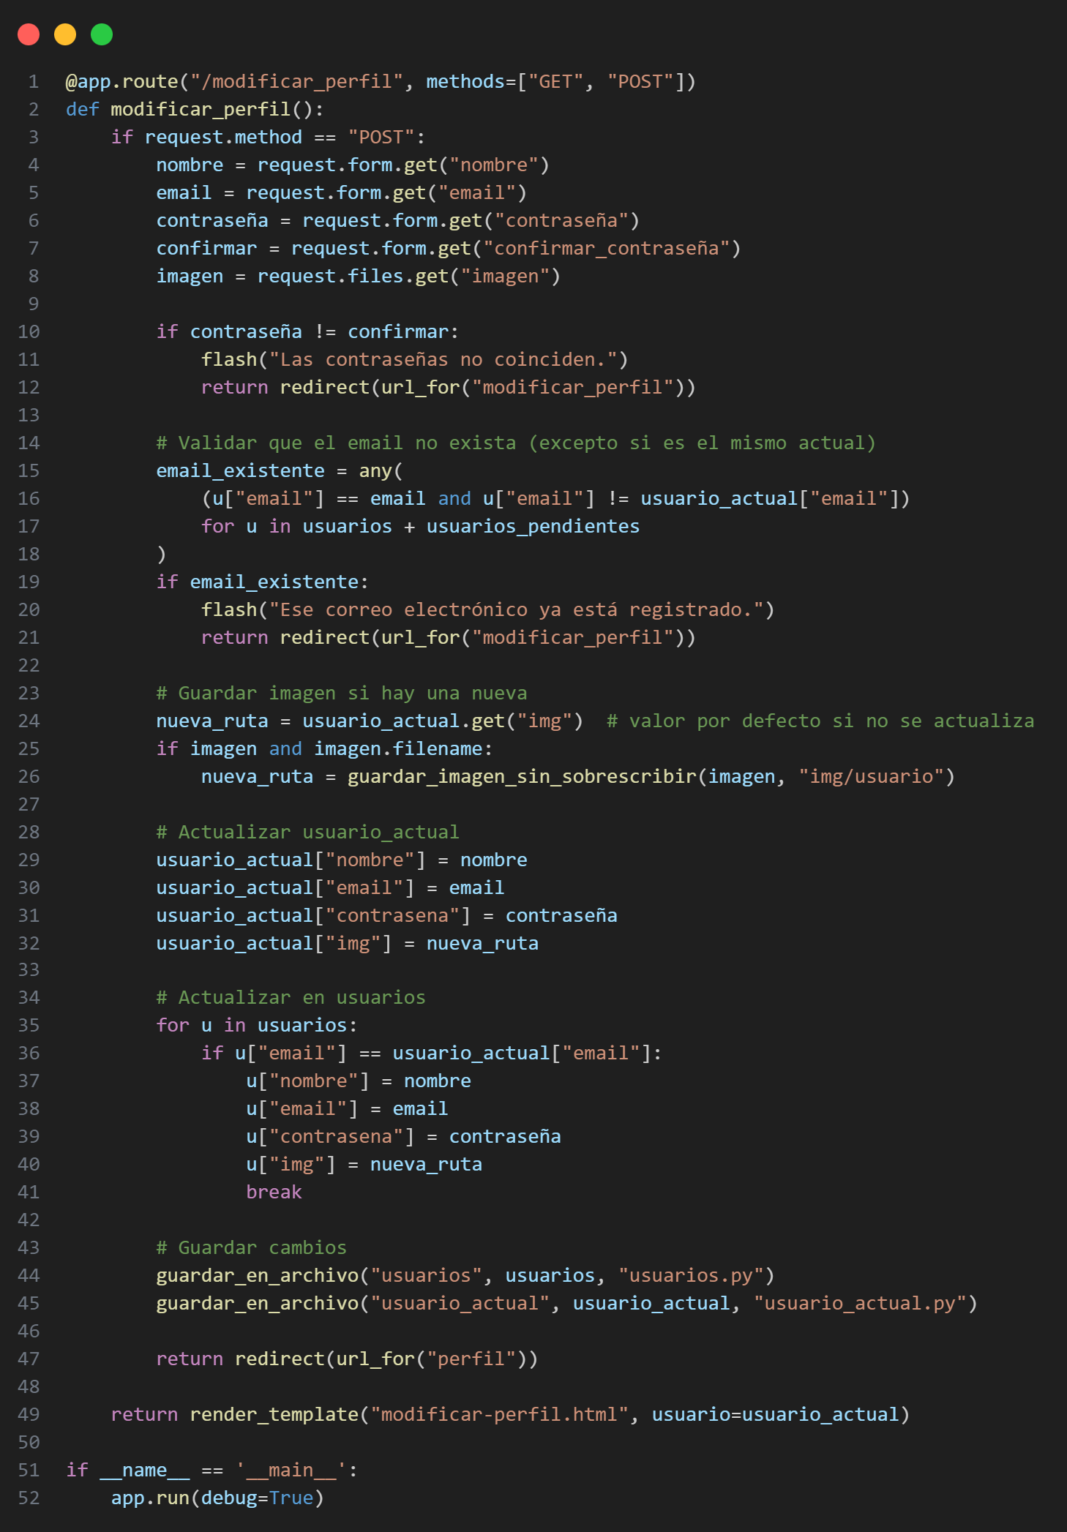

Estos son capturas de los primeros modelos del diseño de la página (Biblio v2.1):
Inicio, catalogo, sucribite, dona, login y registro
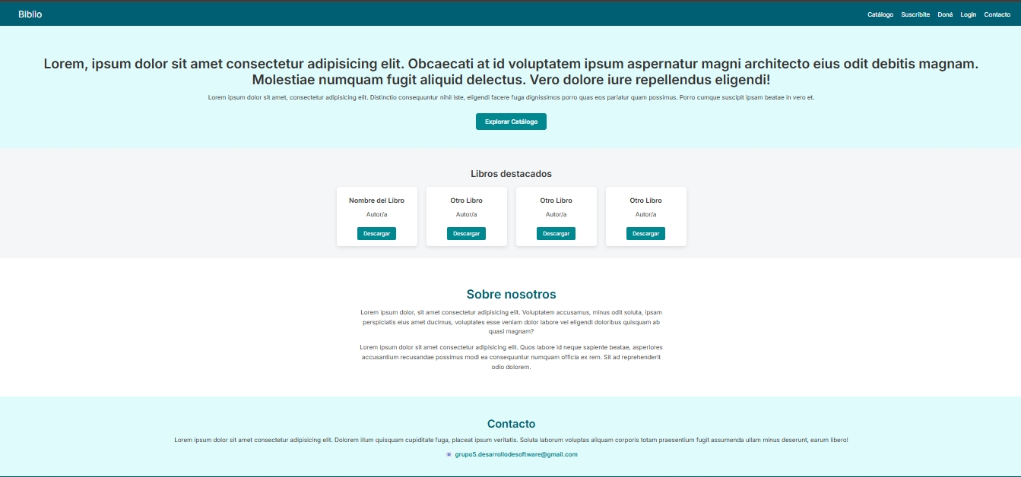
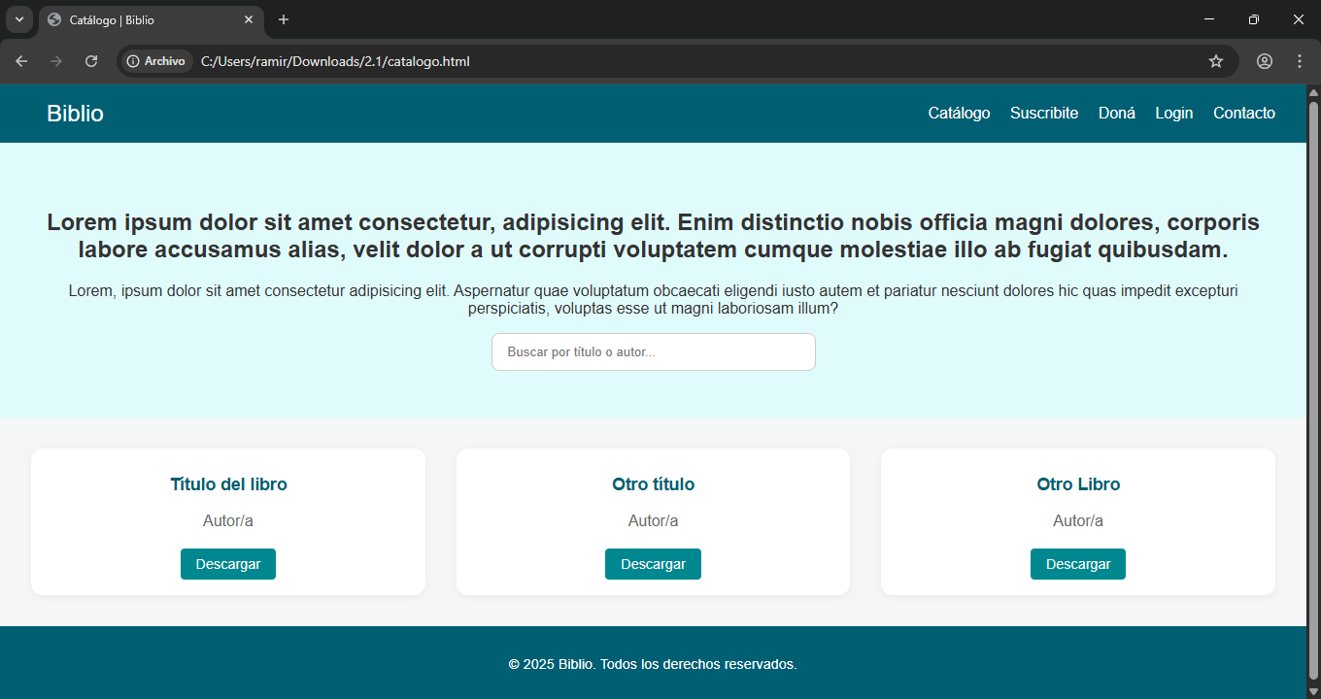
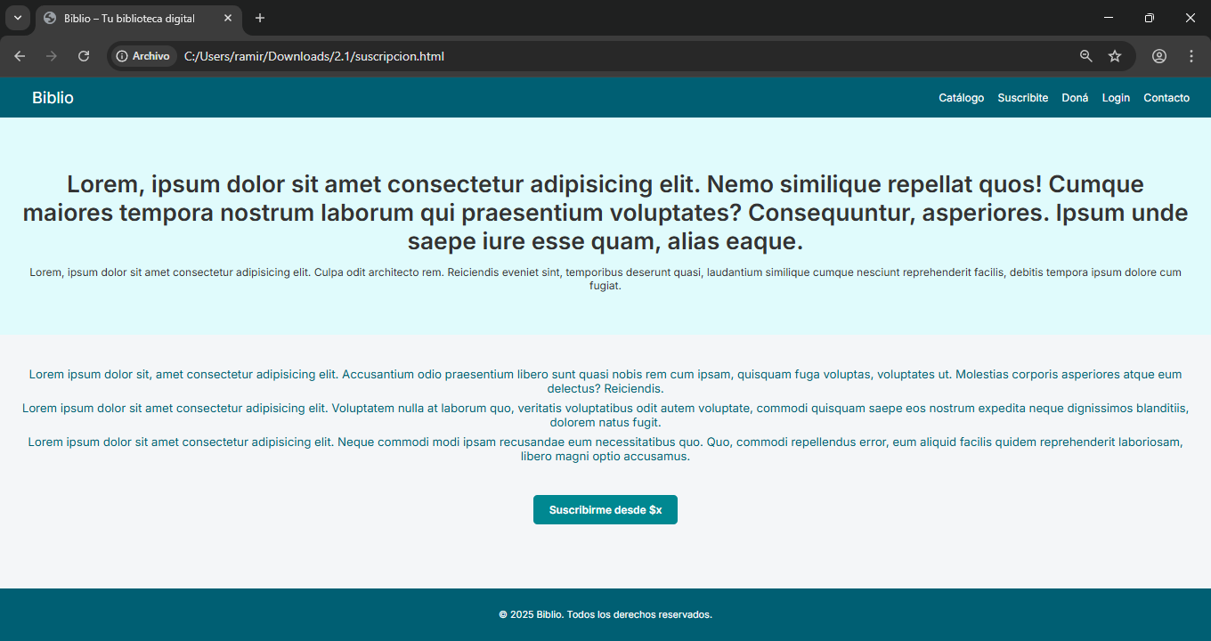
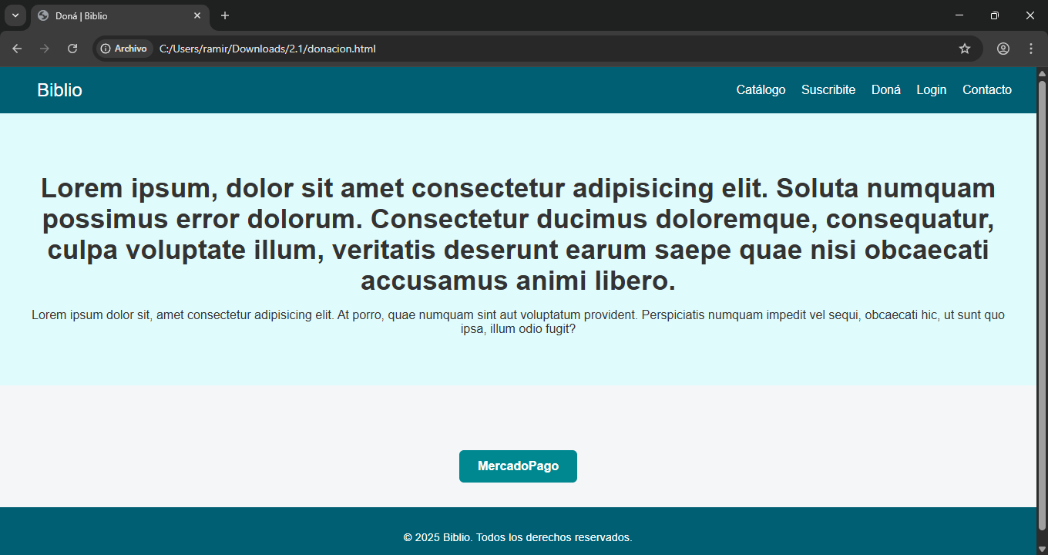
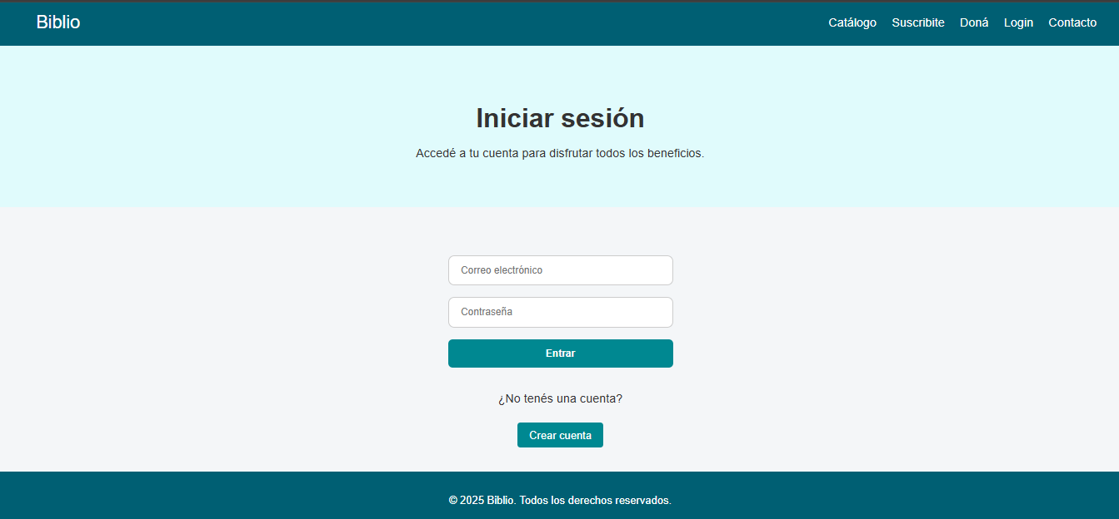
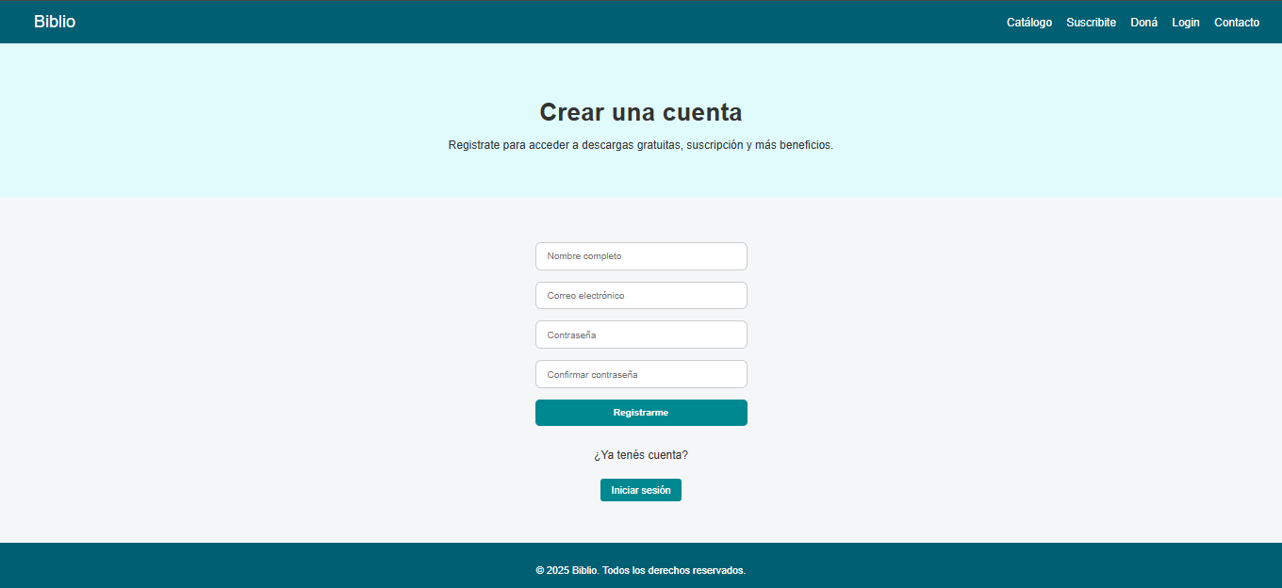

9.0 Extras

9.1 Pruebas
Durante el desarrollo del proyecto Biblio, realizamos diversas pruebas funcionales con el objetivo de asegurar una experiencia de usuario adecuada. A continuación se detallan los aspectos evaluados:
- Testeo en distintos navegadores:
Probamos el sitio en los navegadores más comunes (Chrome, Firefox, Edge y Safari) para ver que todo se muestre y funcione correctamente. Esto nos ayuda a que cualquier persona pueda usar la página sin problemas, sin importar desde dónde la abra.
Navegador | Resultado esperado | Resultado Obtenido | Observaciones
Chrome (Windows como android) | Funcionamiento adecuado en visualización y navegación | Todo funciono correctamente | Sin problemas
Firefox (Windows como android) | Mismo comportamiento que en Chrome | Todo funciono correctamente | Sin problemas
Edge (Windows como android) | Mismo comportamiento que en Chrome | Se adapto de manera compatible con algunos ligeros cambios | Algunas tarjetas escalaron de otra manera esperada
Safari (macOS como ¡Phone) | Comportamiento y adaptación correcta con buen funcionamiento en sus funciones. | Se muestra como se esperaba | Algunas fuentes se renderizan distinto

- Validación de formularios:
Revisamos que los formularios respondan bien si los campos están vacíos o si se escribe algo mal. Con esto evitamos errores y aseguramos una buena experiencia para el usuario.
Formulario | Acción simulada | Resultado esperado | Resultado obtenido
Login | Intentar entrar con campos vacios | Bloquear envio y mostrar mensaje del error | Funciona correctamente
Login | Correo invalido (sin @) | Bloquear envio y mostrar mensaje del error | Funciona correctamente
Registro | Intentar entrar con campos vacios | Bloquear envio y mostrar mensaje del error | Funciona correctamente
Registro | Contraseñas distintas | Prevenir registro y mostrar mensaje de alerta | Funciona correctamente

- Verificación de diseño responsive:
Chequeamos que el diseño se adapte bien en diferentes dispositivos: computadoras, notebooks, tablets y celulares. También usamos simuladores para probar distintas resoluciones de pantalla. Ajustamos estilos para que todo sea legible, ordenado y fácil de navegar en cualquier tamaño.
- Pruebas de navegación general:
Nos aseguramos de que todos los botones y enlaces funcionen, que moverse entre las secciones sea fluido y que el sitio no tarde demasiado en cargar. También revisamos que los textos y elementos se vean bien y estén donde deberían
Acción simulada | Resultado esperado | Resultado obtenido
Acceder a inicio desde la barra de navegación | Cargar el inicio correctamente con las secciones visibles | Correcto
Acceder al catálogo desde la barra de navegación | Cargar el catálogo correctamente con los libros con su opción para descargar | Correcto
Acceder a suscripción desde la barra de navegación | Mostrar correctamente la sección con sus beneficios y el botón de opción | Correcto
Acceder a doná desde la barra de navegación | Redirige a la sección adecuada con el botón que lleva a mercado pago en una nueva pestaña | Correcto
Acceder a login desde la barra de navegación | Lleva correctamente al sistema de login | Correcto
Acceder a registrate desde login | Redirige correctamente al formulario de registro | Correcto
Acceder a contactos desde la barra de navegación | Baja a la pie de pagina donde se encuentra la sección de contacto | A veces no baja correctamente al no tener nada porque bajar

9.2 Sombreros de Edward de Bono
Nombre | Rol | Sombreros de Edward Bono
Juan Cruz |  | Sombrero negro
Franco |  | Sombrero blanco
Adriel | Referente en Backend | Sombrero verde
Ramiro | Coordinador | Sombrero azul
Facundo | Referente en Frontend | Sombrero amarillo
Teo | Referente en documentación | Sombrero blanco
Geronimo | Referente en biblioteca | Sombrero rojo

9.3 Repositorio de Github
Todo el código fuente del proyecto Biblio está disponible de forma pública en el siguiente repositorio de GitHub:
https://github.com/Ramzlas/ProyectoBiblio-G5

Este repositorio contiene:
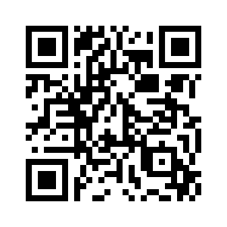
- Readme.md de presentación del proyecto y integrantes
- Perfiles de los integrantes
- Archivos de prototipos y versiones de programación
- Archivos de documentación del proyecto
- Banners y organigramas utilizados
El uso de GitHub nos facilitó el trabajo colaborativo, el seguimiento de versiones y la organización del proyecto durante todo su desarrollo.

9.4 Agradecimientos
Queremos agradecer especialmente a la Universidad Nacional Guillermo Brown por brindarnos el espacio y las herramientas para formarnos como futuros profesionales.
También agradecemos a nuestra docente por su acompañamiento, guía constante y por enseñarnos a pensar el desarrollo de software desde una mirada integral y profesional.
A nuestros compañeros y compañeras de cursada, por el intercambio, la colaboración y el apoyo a lo largo del cuatrimestre.
Y, por supuesto, a nuestras familias y amistades, por bancarnos durante este proceso, especialmente en los momentos de más presión.
Finalmente, gracias a cada integrante del grupo por el compromiso, la responsabilidad y la buena energía que hicieron posible este proyecto. G5 – Biblio.

